Seminarska naloga iz preiskovalnih algoritmov

Umetna Inteligenca

Nejc Vrčon Zupan (63200327)

Luka Šveigl (63200301)

# **Uvod**

Za seminarsko nalogo iz preiskovalnih algoritmov je bilo potrebno poiskati pot, ki najde vse zaklade v podanem labirintu. Za iskanje poti je bilo potrebno uporabiti preiskovalne algoritme, ter rezultate primerjati oz. analizirati. Odločila sva se, da bova nalogo naredila v progamskem jeziku Python.

# **Labirinti**

Podanih je bilo 9 labirintov različnih težavnosti in velikosti. Tloris labirinta je bil podan v obliki 2D matrike z celoštevilskimi vrednostmi v tekstovni datoteki. Vsaka celoštevilska vrednost je predstavljala svoj pomen. Vsak labirint vsebuje začetno in ciljno polje, ter eno polje z zakladom.

|  |  |
| --- | --- |
| **Vrednost** | **Pomen** |
| -1 | Zid |
| >= 0 | Hodnik |
| -2 | Začetno polje |
| -3 | Zaklad |
| -4 | Ciljno polje |

# **Preiskovalni algoritmi**

Naloga preiskovalnih algoritmov je bila poiskati čim cenejšo pot od začetnega polja do enega izmed ciljnih polj tako, da na poti pobere vse zaklade v labirintu. Prehodi skozi zid seveda niso bili dovoljeni. Implementirala sva 5 algoritmov:

* BFS
* DFS
* IDDFS
* A*
* IDA*

## **BFS (Breadth-first search)**

### **3.1.1 Delovanje**

Algoritem išče primerno vozlišče po drevesni strukturi in sicer začne pri korenu, ter išče po globinskih nivojih v širino. Dokler ne preišče trenutnega globinskega nivoja se ne spušča globje. Potrebuje dodaten pomnilnik, da si pomni vozlišča, ki jih sreča ampak jih še ni raziskal. Algoritem najprej najde najkrajšo pot.

### **3.1.2 Prostorska in časovna kompleksnost**

Časovno zahtevnost lahko opišemo, kot $O(b^{d})$, prostorsko zahtevnost pa kot $O(b^{d})$. b - faktor vejanja grafa, d – globina najbljižjega končnega stanja

### **3.1.3 Uporaba**

BFS se uporablja v mnogo algoritmih (Cheney, Aho–Corasick, Ford–Fulkerson, Cuthill–McKee), lahko pa tudi ugotavljamo dvodelnost grafa, serializacijo binarnega drevesa in pa seveda iščemo najkrajšo pot med dvemi vozlišči v grafu, kjer je merjena pot število obiskanih vozlišč.

## **DFS (Depth-first search)**

### **3.2.1 Delovanje**

Algoritem išče primerno vozlišče po drevesni strukturi in sicer začne pri korenu, ter razišče pot po vsaki veji do konca, preden se vrača nazaj. Algoritem se lahko hitro ujame v zanko. Ni nujno, da algoritem najprej najde najkrajšo pot.

### **3.2.2 Prostorska in časovna kompleksnost**

Časovno zahtevnost lahko opišemo, kot $O\left(b^{m}\right)$, prostorsko zahtevnost pa kot $O(bm)$. b - faktor vejanja grafa, m – maksimalna globina prostora stanj

### **3.2.3 Uporaba**

DFS se uporablja pri topološkem sortiranju, iskanju povezanih komponent v grafih, iskanje mostov v grafih, reševanje in generiranje labirintov.

## **IDDFS (Iterative deepening depth-first search)**

### **Delovanje**

Algoritem deluje identično, kot DFS z razliko, da se iterativno poglablja. Torej ne razišče pot po vsaki veji takoj do konca ampak se spusti do neke globine, glede na stanje oz. stopnjo iteracije. Algoritem tako zavzame bistveno manj prostora.

### **Prostorska in časovna zahtevnost**

Prostorska zahtevnost IDDFS-ja je precej manjša od DFS-ja in sicer $O(bd)$. Časovna zahtevnost pa je ista, kot pri BFS-ju in sicer $O(b^{d})$. b - faktor vejanja grafa, d – globina najbljižjega končnega stanja

### **3.3.3 Uporaba**

IDDFS se uporablja pri avtomatiziranem razporejanju in načrtovanju.

## **A\***

### **Delovanje**

A* izbira premik glede na rezultat f, ki je seštevek g funkcije in h funkcije, v najini implementaciji je bila ta manhattanska razdalja od vozlišča do končnega vozilšča oz. zaklada. Ko je algoritem prišel do enega izmed zakladov je ponovno izračunal h funkcijo. Slabost algoritma je, da zasede ogromno prostora in ima s tem veliko prostorsko kompleksnost.

### **Prostorska in časovna zahtevnost**

Prostorsko in časovna zahtevnost algoritma, je težko določiti saj je odvisna od h funkcije, ki si jo programer izbere sam.

### **Uporaba**

A* se uporablja, pri iskanju poti v aplikacijah (npr. video igre) in procesiranju naravnega jezika.

### **IDA* (Iterative deepening A*)**

### **Delovanje**

IDA* deluje z pomočjo f,. g in h funckije z razliko od A*, pa ta izločuje vozlišča, ki ne dosežejo nastavljene meje funkcije. Meja se pri vsakem obhodu poveča na min. vrednost sosednjih vozlišč, ki jih še nismo obiskali vendar so povezana z temi, ki smo jih.

### **Prostorska in časovna zahtevnost**

Kot pri A* je prostorsko in časovno zahtevnost algoritma, težko določiti saj je odvisna od h funkcije.

### **Uporaba**

IDA* se uporablja pri avtomatiziranem razporejanju in načrtovanju.

# **Rezultati**

## **Labirint 1**

|  |  |  |  |
| --- | --- | --- | --- |
| **Algoritem** | **Cena** | **Dolžina poti** | **Št. Preverjenih vozlišč** |
| BFS | 112 | 33 | 114 |
| DFS | 268 | 73 | 132 |
| IDDFS | 112 | 33 | 925 |
| A* | 140 | 41 | 215 |
| IDA* | 140 | 41 | 1681 |

Najboljša algoritma sta BFS in IDDFS, ki sta našla isto pot, ker imajo v tem labirintu vsa vozlišča isto ceno. Druga najboljša algoritma sta A* in IDA*, ki sta našla isto pot, a slabšo kot BFS in IDDFS. Najslabši algoritem je DFS.

Po številu preverjenih vozlišč je najboljši algoritem BFS, nato DFS in nato A*. Najslabša sta seveda IDDFS in IDA*, ki sta iterativna algoritma. Kar pridobita s tem, da preiščeta več vozlišč je boljša prostorska kompleksnost.

Maksimalna globina iskanja IDDFS: 9

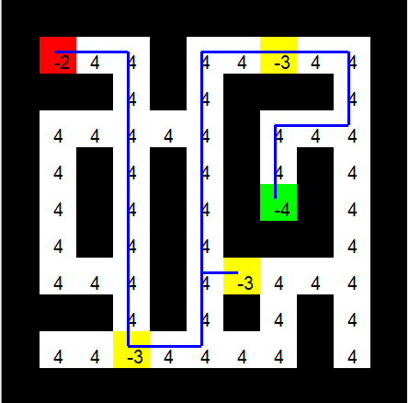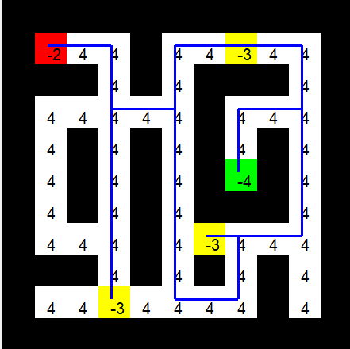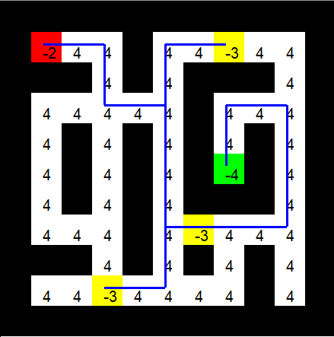

*Levo: BFS in IDDFS, Sredina: DFS, Desno: A* in IDA\**

## **Labirint 2**

|  |  |  |  |
| --- | --- | --- | --- |
| **Algoritem** | **Cena** | **Dolžina poti** | **Št. Preverjenih vozlišč** |
| BFS | 412 | 109 | 628 |
| DFS | 952 | 247 | 460 |
| IDDFS | 412 | 109 | 31083 |
| A* | 412 | 109 | 2075 |
| IDA* | 412 | 109 | 69517 |

Algoritmi BFS, IDDFS, A* in IDA* so našli isto pot z isto ceno, najslabši je bil zopet algoritem DFS, a je preiskal najmanj vozlišč. Zopet sta po pričakovanjih iterativna algoritma preiskala največ vozlišč, najslabši po tej metriki je bil algoritem IDA*.

Maksimalna globina iskanja IDDFS: 32

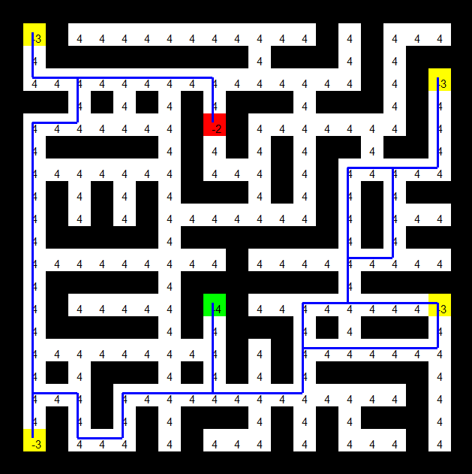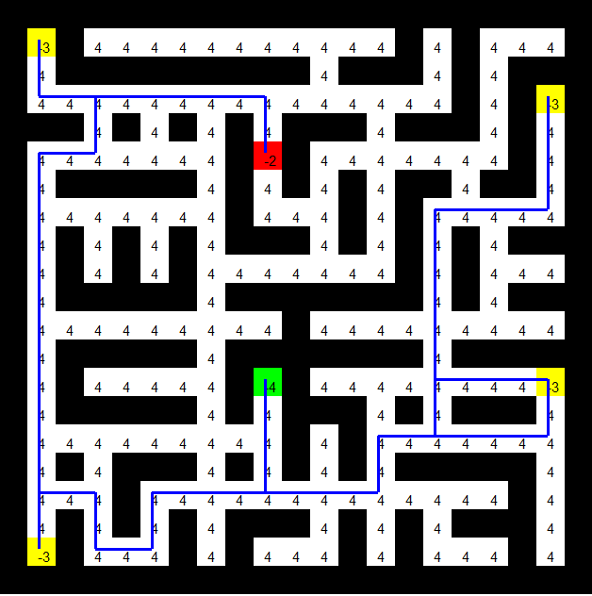

*Levo: BFS, Desno: IDDFS in A\**

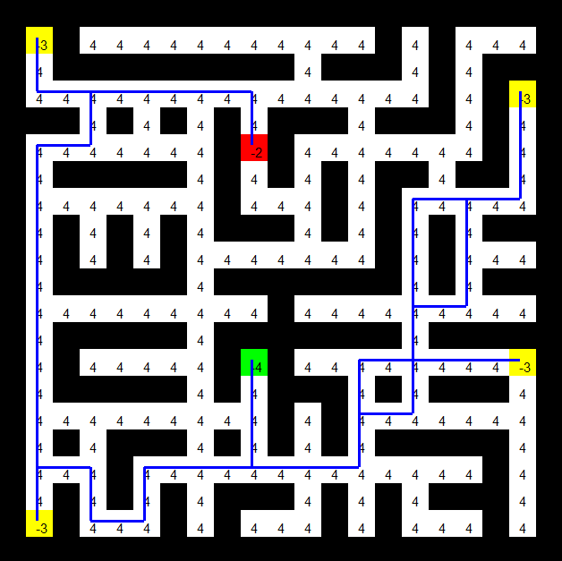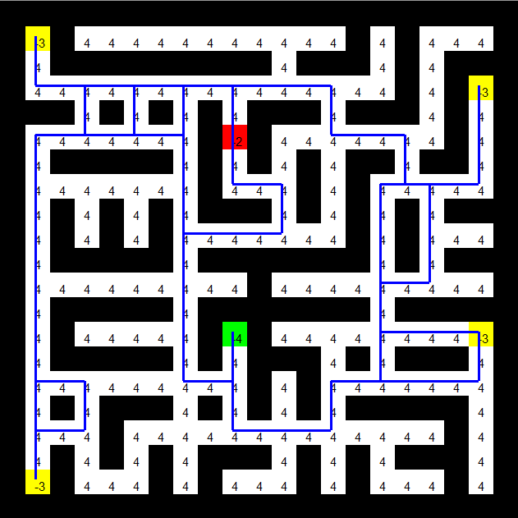

*Levo: IDA*, Desno: DFS*

## **Labirint 3**

|  |  |  |  |
| --- | --- | --- | --- |
| **Algoritem** | **Cena** | **Dolžina poti** | **Št. Preverjenih vozlišč** |
| BFS | 1116 | 285 | 1732 |
| DFS | 1196 | 305 | 1254 |
| IDDFS | 1116 | 285 | 74793 |
| A* | 1116 | 285 | 3094 |
| IDA* | 1116 | 285 | 44061 |

Ponovno so algoritmi BFS, IDDFS, A* in IDA* našli isto pot, DFS je bil zopet najslabši. Po številu preverjenih vozlišč je najboljši DFS, najslabša pa sta zopet A* in IDA*.

Maksimalna globina iskanja IDDFS: 66

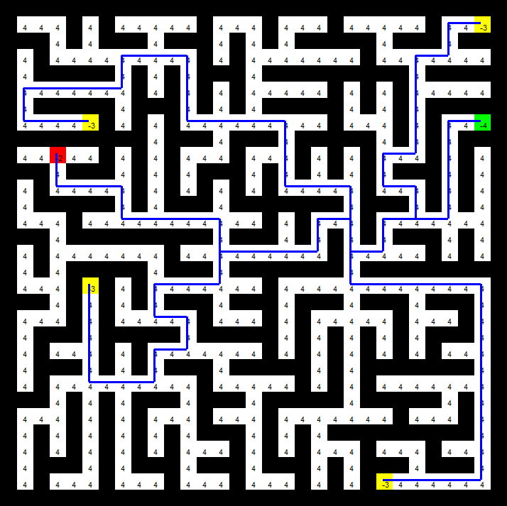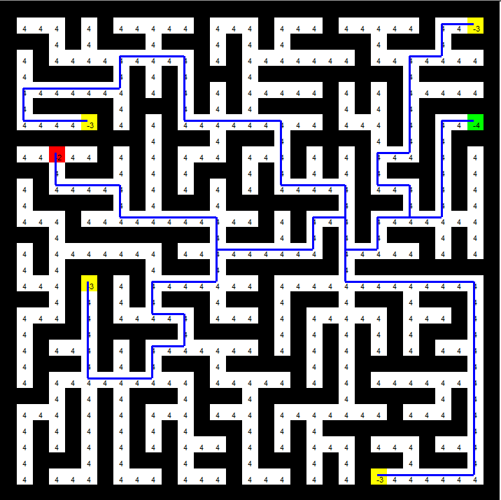

*Levo: BFS, IDDFS, A*, IDA*, Desno: DFS (na pogled zgledata poti enaki, a nista)*

## **4.4 Labirint 4**

|  |  |  |  |
| --- | --- | --- | --- |
| **Algoritem** | **Cena** | **Dolžina poti** | **Št. Preverjenih vozlišč** |
| BFS | 2496 | 631 | 4820 |
| DFS | 2496 | 631 | 5230 |
| IDDFS | 2496 | 631 | 641333 |
| A* | 2496 | 631 | 8571 |
| IDA* | 2496 | 631 | 805965 |

Pri tem labirintu opazimo, da vsi algoritmi najdejo isto pot z isto ceno, edina razlika med njimi je v številu preverjenih vozlišč. Seveda so tudi tu veliko boljši neiterativni algoritmi, razlika med iterativnimi in neiterativnimi pa je ogromna.

Maksimalna globina iskanja IDDFS: 213

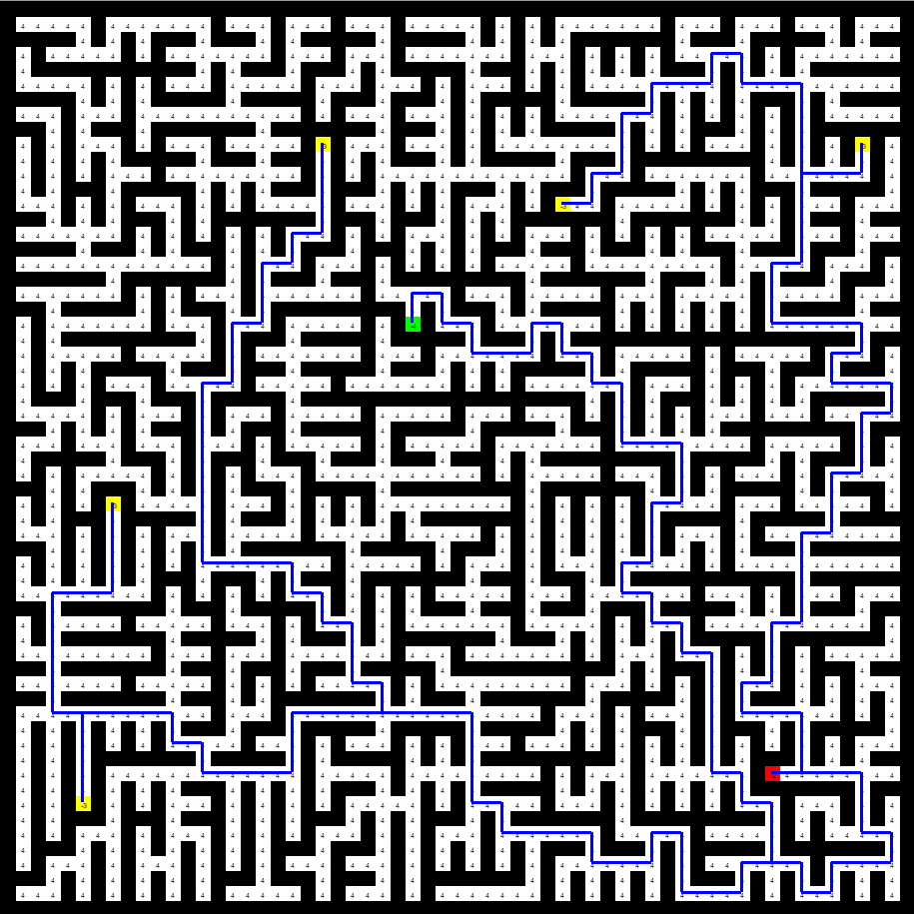

*Vsi algoritmi*

## **4.5 Labirint 5**

|  |  |  |  |
| --- | --- | --- | --- |
| **Algoritem** | **Cena** | **Dolžina poti** | **Št. Preverjenih vozlišč** |
| BFS | 84 | 41 | 82 |
| DFS | 120 | 57 | 131 |
| IDDFS | 84 | 41 | 1220 |
| A* | 84 | 41 | 89 |
| IDA* | 84 | 41 | 632 |

Pri tem labirintu imajo zopet vsi algoritmi, razen DFS isto pot, zopet je najslabši DFS. Glavno razliko opazimo v številu preverjenih vozlišč, kjer je najboljši DFS, najslabša pa sta iterativna algoritma, s tem da je IDA* pregledal pol manj polj kot IDDFS.

Maksimalna globina iskanja IDDFS: 11

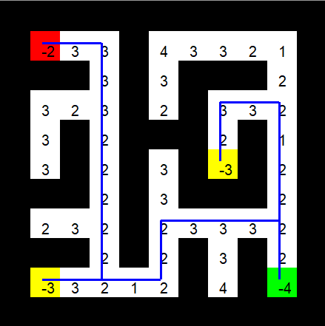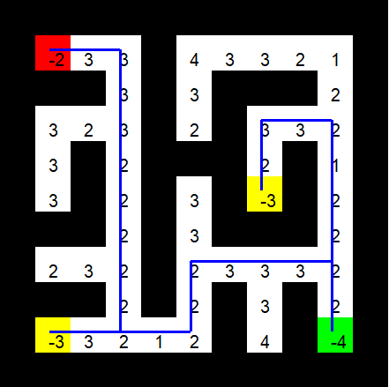

*Levo: BFS, IDDFS, A*, IDA*, Desno: DFS (na pogled zgledata poti enaki, a DFS najprej najde desni zaklad)*

## **4.6 Labirint 6**

|  |  |  |  |
| --- | --- | --- | --- |
| **Algoritem** | **Cena** | **Dolžina poti** | **Št. Preverjenih vozlišč** |
| BFS | 168 | 75 | 435 |
| DFS | 407 | 163 | 426 |
| IDDFS | 199 | 87 | 28025 |
| A* | 199 | 87 | 796 |
| IDA* | 201 | 87 | 11297 |

Pri tem labirintu je bil najboljši algoritem BFS, saj je našel najkrajšo in najcenejšo pot. Druga najboljša algoritma sta bila IDDFS in A*, ki se razlikujeta le po številu preverjenih vozlišč. Naslednji algoritem je IDA*, ki je našel pot iste dolžine kot IDDFS in IDA*, le da je cena te poti rahlo slabša. Najslabši algoritem je zopet DFS.

Maksimalna globina iskanja IDDFS: 40

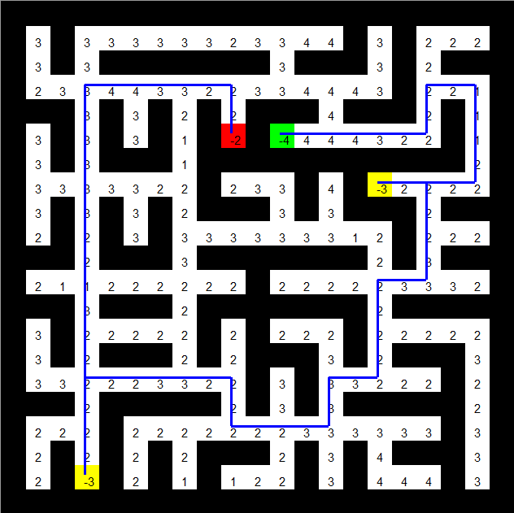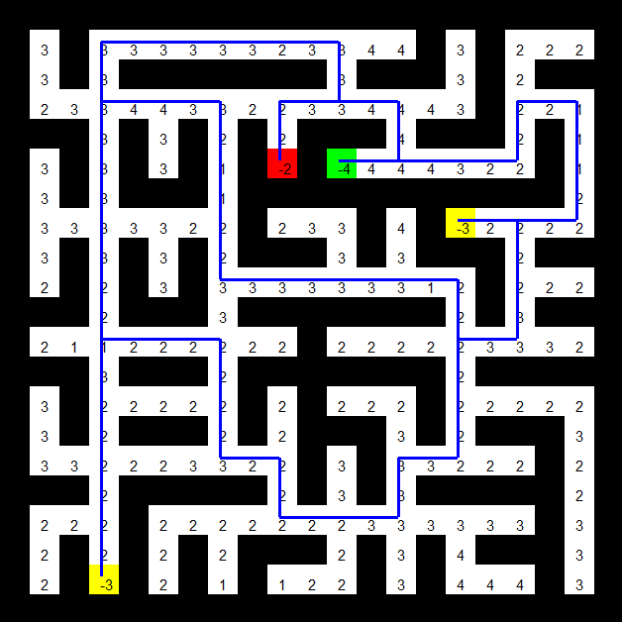

*Levo: BFS, Desno: DFS*

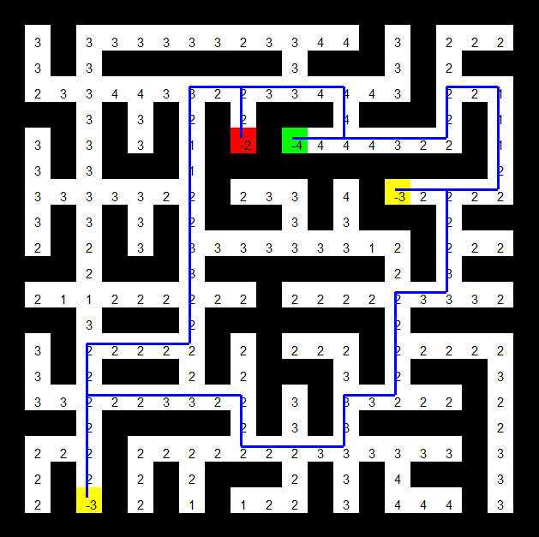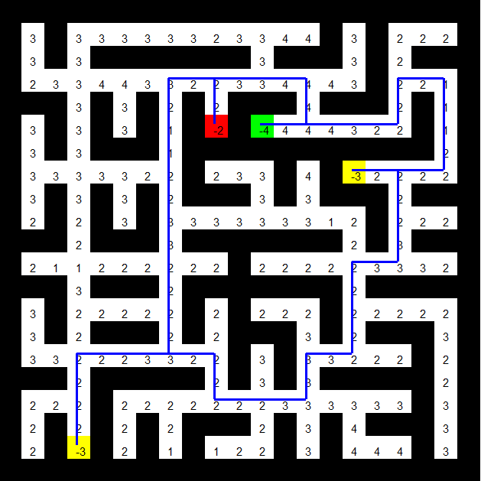

*Levo: IDDFS in A*, Desno: IDA\**

## **4.7 Labirint 7**

|  |  |  |  |
| --- | --- | --- | --- |
| **Algoritem** | **Cena** | **Dolžina poti** | **Št. Preverjenih vozlišč** |
| BFS | 612 | 245 | 1598 |
| DFS | 720 | 305 | 1064 |
| IDDFS | 612 | 245 | 110815 |
| A* | 612 | 245 | 2983 |
| IDA* | 612 | 245 | 70368 |

Pri tem labirintu so vsi algoritmi, razen DFS, našli isto pot z isto ceno, zopet je glavna razlika v številu preiskanih vozlišč. Po pričakovanjih sta po tej metriki najslabša iterativna algoritma.

Maksimalna globina iskanja IDDFS: 73

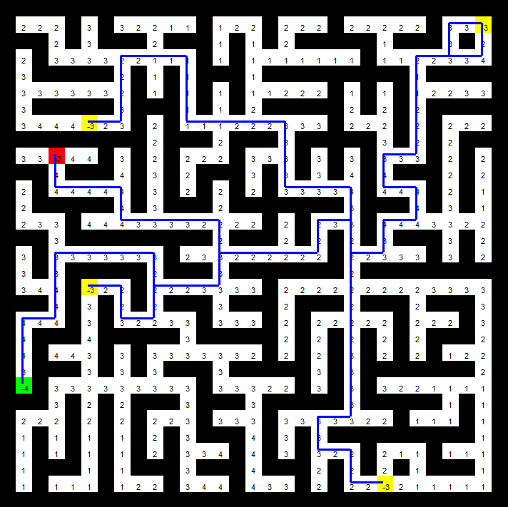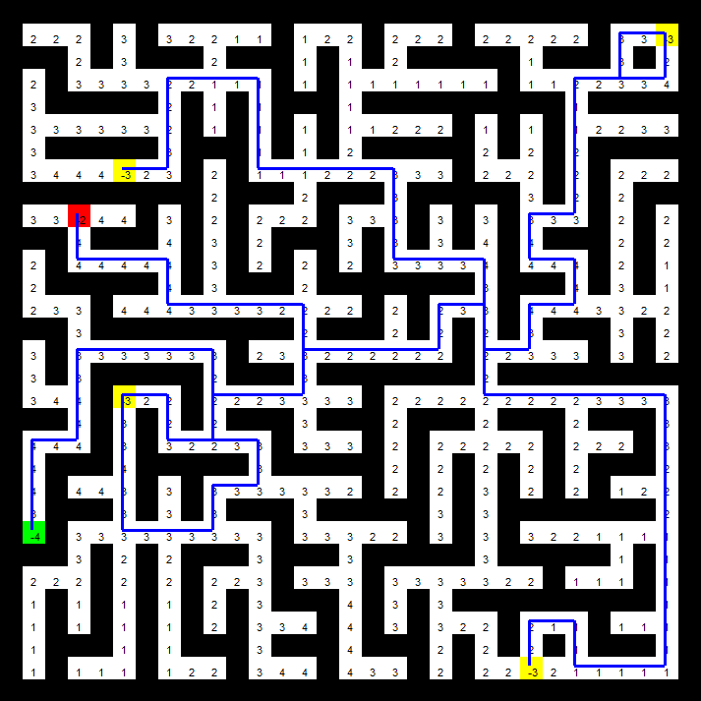

Levo: BFS, IDDFS, A*, IDA*, Desno: DFS

## **4.8 Labirint 8**

|  |  |  |  |
| --- | --- | --- | --- |
| **Algoritem** | **Cena** | **Dolžina poti** | **Št. Preverjenih vozlišč** |
| BFS | 1560 | 625 | 4787 |
| DFS | 1560 | 625 | 5240 |
| IDDFS | 1560 | 625 | 618174 |
| A* | 1560 | 625 | 6659 |
| IDA* | 1560 | 625 | 510557 |

Pri tem labirintu so vsi algoritmi našli isto pot z isto ceno, razlikovali so se le po številu preiskanih vozlišč. Zopet sta bila po tej metriki najslabša iterativna algoritma.

Maksimalna globina iskanja IDDFS: 204

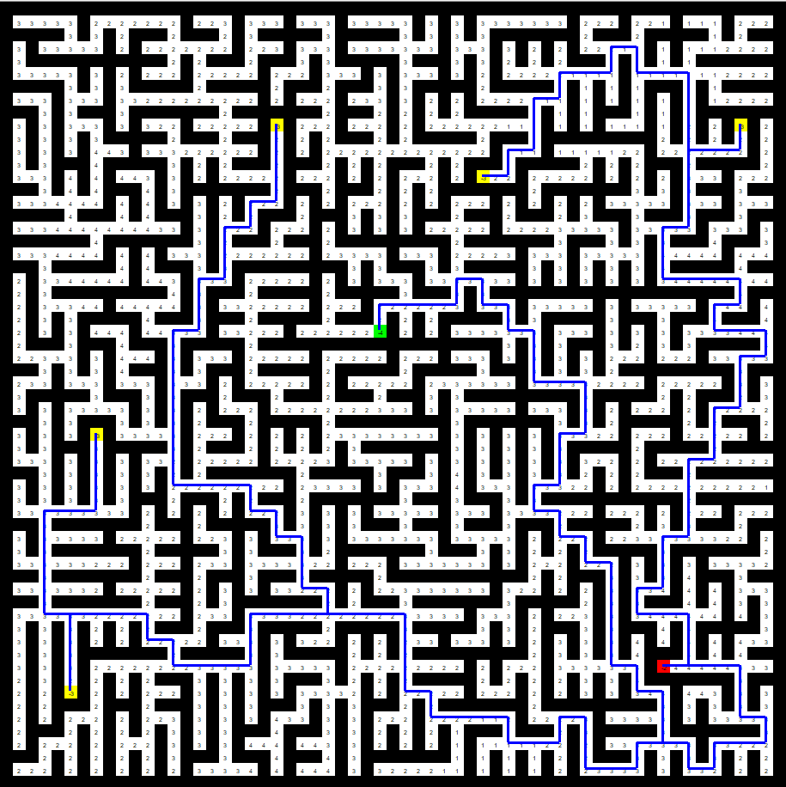

Vsi algoritmi

## **4.9 Labirint 9**

|  |  |  |  |
| --- | --- | --- | --- |
| **Algoritem** | **Cena** | **Dolžina poti** | **Št. Preverjenih vozlišč** |
| BFS | 200 | 54 | 495 |
| DFS | 720 | 186 | 325 |
| IDDFS | 200 | 54 | 841119 |
| A* | 200 | 54 | 34636 |
| IDA* | 216 | 58 | 696723970 |

Pri tem labirintu so algoritmi BFS, IDDFS in A* našli isto pot, za njimi je bil algoritem IDA*, zadnji pa je bil algoritem DFS. Po številu preverjenih vozlišč je najboljši algoritem DFS, daleč najslabši pa je algoritem IDA*.

Maksimalna globina iskanja IDDFS: 26

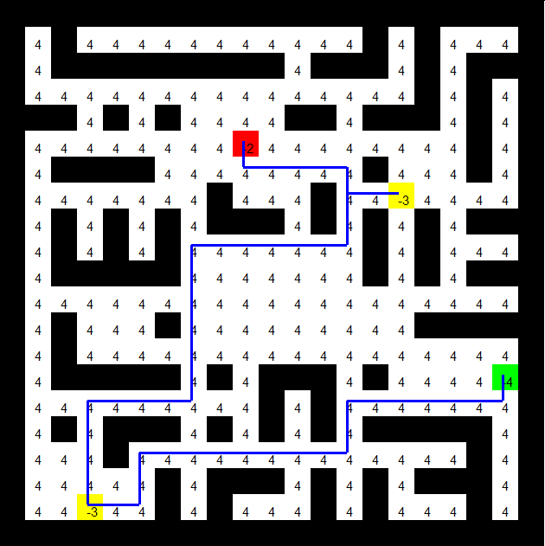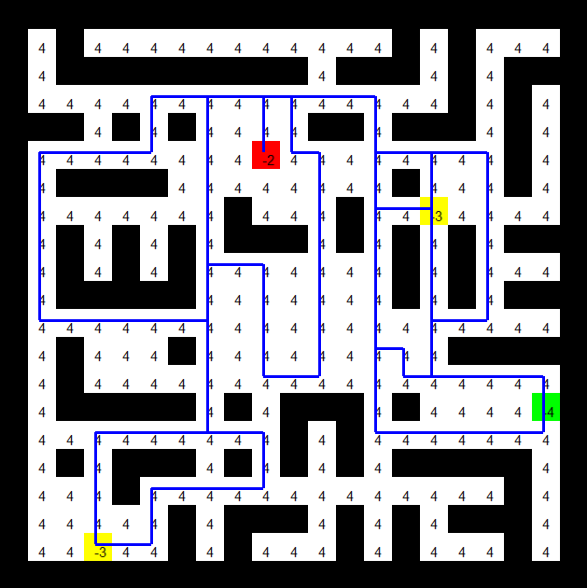

*Levo: BFS in A*, Desno: DFS*

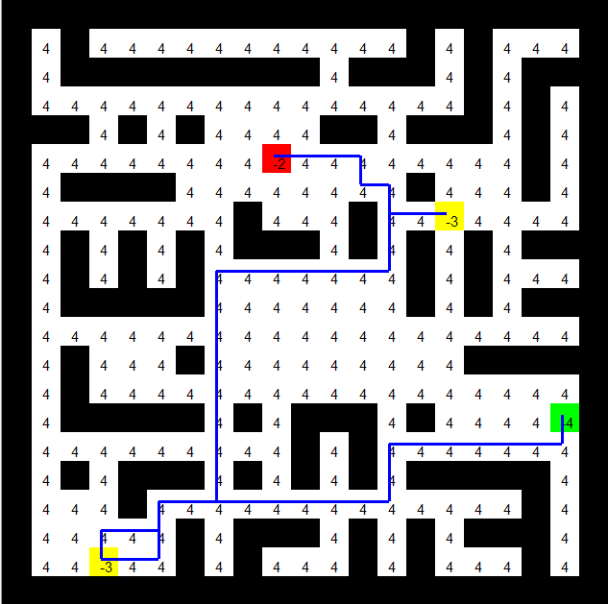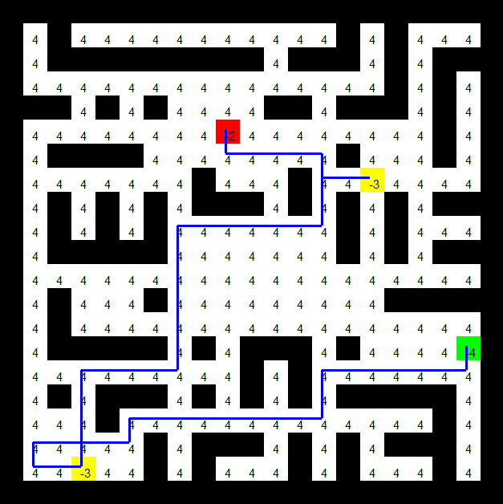

*Levo: IDDFS, Desno: IDA\**

## **4.10 Ugotovitve**

Po analizi rezultatov sva ugotovila, da je v večini primerov najslabšo pot našel algoritem DFS. V dveh primerih (labirint 4 in labirint 8), so vsi algoritmi našli enako dobro pot. V večini primerov so algoritmi BFS, IDDFS, A* in IDA* našli enako dobro pot, v enem primeru (labirint 6) pa je BFS našel boljšo pot od vseh ostalih algoritmov.

Pri analiziranju števila preverjenih vozlišč sva potrdila pričakovano, in sicer, da iterativni algoritmi preiščejo bistveno več vozlišč kakor neiterativni, zaradi tega so tudi počasnejši, a s tem pridobijo na prostorski zahtevnosti, saj ne shranjujejo že obiskanih vozlišč.

Predvidevava, da so rezultati DFS tako slabi ker sva izvajanje algoritma zaključila takoj, ko je našel validno pot. Ker pa je značilnost algoritma DFS, da ne garantira da je prva pot ki jo najde, najbol optimalna, torej bi lahko rezultat algoritma izboljšala tako, da bi zbrala vse poti ki jih generira in vrnila najbolj optimalno.

Prav tako lahko iz značilnosti BFS algoritma, ki pravi da vedno najprej najde najkrajšo pot, sklepamo, da je zato v vseh labirintih dosegal najboljše rezultate.

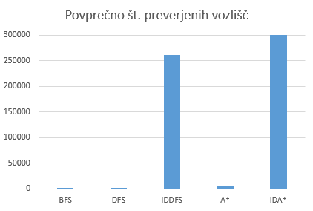

|  |  |  |  |
| --- | --- | --- | --- |
| **Algoritem** | **Cena** | **Dolžina** | **Št. Preverjenih vozlišč** |
| BFS | 751,1111 | 233,1111 | 1632,333333 |
| DFS | 937,6667 | 288 | 1584,666667 |
| IDDFS | 754,5556 | 234,4444 | 260831,8889 |
| A* | 757,6667 | 235,3333 | 6568,666667 |
| IDA* | 759,6667 | 235,7778 | 7915338,667 |

*Tabela povprečnih vrednosti med labirinti*

# **Zaključek**

Pri izdelavi seminarske naloge sva se izredno zabavala, sploh zato ker sva uporabila Python. Ugotovila sva, da ne obstaja en algoritem, ki bi zagotovil vsem našim potrebam, zato moramo pri izbiri primernega algoritma upoštevati več faktorjev, kot so npr. velikost problema, strojna oprema, željena hitrost pridobitve rešitve, natančnost itd.